Laden van Li-ion met Imax lader 1

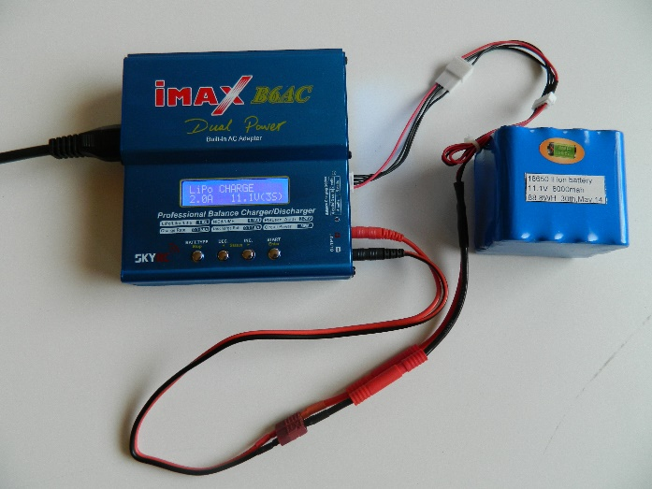
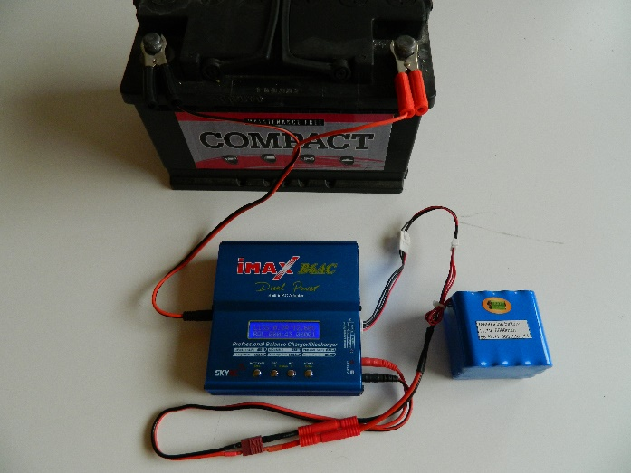
Li ion Batterij laden via 12 volt batterij Li ion batterij laden via 230 volt
Wees altijd voorzichtig met deze batterijen, want er is alleen maar garantie op cellen die stuk zijn en niet op een batterij die niet meer werkt.

Zorg ervoor dat nooit de plus en min tegen elkaar komen ,zelfs een kleine kortsluiting maakt de batterij onbruikbaar.
Zorg ervoor dat de batterij nooit onder de 30 % of 3 volt per cel van het capaciteit.
Steek altijd eerst de stekker in de lader en koppel ze dan aan de batterij.
Bij het afkoppelen van de batterij trek eerst de stekker aan de batterij uit en dan uit de lader.
Mocht de batterij er abnormaal uit zien ,laad en gebruik hem dan zeker nooit meer en verwijder de batterij zoals in de milieuvoorschriften. Bv. Containerpark, ophaal centrums
Zorg ervoor dat batterij nooit nat of vochtig worden ,dit kan leiden tot schade aan de batterij.

Leg ze ook nooit weg bij koude temperaturen ,de beste temperatuur is 20 graden
Koppel nooit 2 batterijen aan elkaar en zet ze ook niet in serie of parallel in de boot.
De batterijen moeten altijd geladen worden zoals je op de foto’s ziet.
De kleine en de grote stekkers moet ook altijd in de lader gestoken worden.
Laat nooit de batterij checkers aan de batterijen hangen als je deze niet gebruikt.
Probeer ook de batterijen zoveel mogelijk te wisselen van de linkerkant naar de rechterkant.
Indien de Li-ion batterijen gebruikt worden in combinatie met de Toslon dieptemeters mag je het klein monitortje van de rechtse batterij afgekoppeld laten, want dan ziet je de stand van de rechter batterij op het schermpje van de toslon dieptemeter

Instellingen voor het laden van Li-ion batterijen
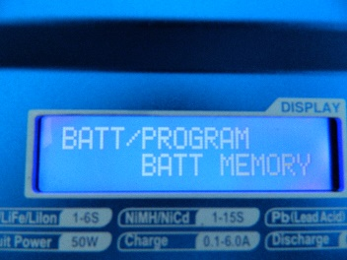
Druk op de knop Batt.Prog.stop en naar Batt/program batt memory.
De keuze kan je maken door op dec of inc knoppen te drukken.

Druk op start

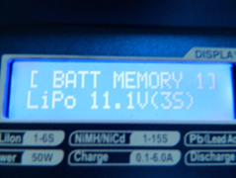
Maak nu de keuze uit welke batterij die je wilt laden
Batt memory 1 voor de Boot Li-ion batterij normaal te laden aan 2.5aH
Batt memory 2 voor de Boot Li-ion batterij snel te laden aan 3.0aH
Batt memory 3 voor de Dieptemeter Li-iion batterij te laden aan 0.8 aH
Batt memory 4 voor de Zender NIMh batterij te laden aan 1.0A ( NIMH )
Batt memory 5 voor de grote auto PB batterij te laden (Pb loodbatterij)
Druk dan 2 sec.op start.

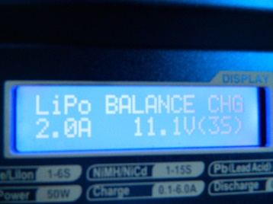
Maak nu de keuze voor de Liion batterijen uit balance of storage.
Balance is voor laden naar 100 % = 12.6 volt
Storage is bewaarstand 65 % = 11.4 volt
De keuze kan je maken door op Dec of inc knoppen te drukken.
Voor de boot batterij (li-ion10,4aH) normaal te laden moet je hem op
Batt memory 1 en dan op lipo balance zetten en druk dan 2 sec.op start

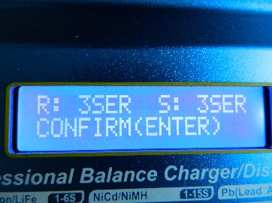
Druk nogmaals op start of enter tot hij begint te laden.

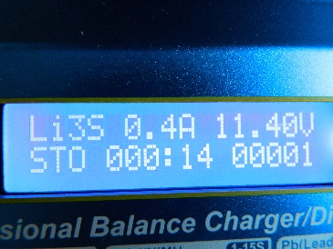
Zodra hij aan het laden is zie je dit scherm.
Als de batterij vol geladen is geeft hij FULL weer in de linker boven hoek.
Als de batterij vol is staat hij op 12.6 volt.

Laden Li-ion batterijen voor gebruik

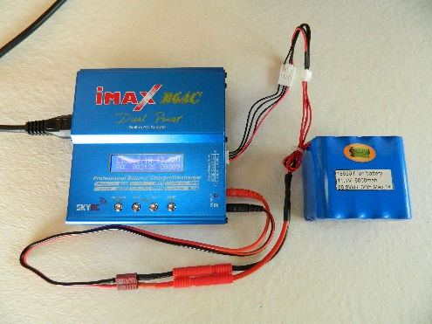
Batt/prog/stop
Batt/program batt memory
Druk op start
Batt memory 1 voor de Boot Li-ion batterij normaal te laden
Druk 2 sec. op start
Kies balance voor vol laden naar 100% is 12.6 volt.
Druk 2 sec. op start
Druk 1 maal start

Laden Li-ion batterijen in bewaarstand

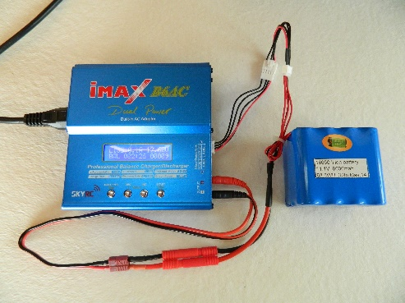
Batt/prog/stop
Batt/program battmemory
Druk op start
Batt memory 1 voor de Boot Li-ion batterij naar bewaarstand te laden
Druk 3 sec. op start
Kies storage bewaarstand is 65% is 11.4 volt
Druk 3 sec. op start
Druk 1 maal start

Instellingen voor het bewaren van Li-ion batterijen

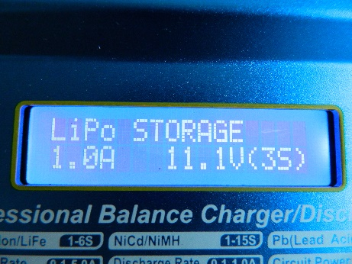
Hou er rekening mee dat je de batterij nooit langer dan 14 dagen mag bewaren op een spanning van meer dan 4 volt per cel.
Dit gaat zeker te kosten van de levensduur van de batterijen. Dit kan je controleren met de bij geleverde batterij checker.
Als je de batterijen wil bewaren kan je best laden met Lipo storage 1.0 A 11.1 volt.
De batterijen zou je dan weer kunnen herladen een paar dagen voor je weer gaat vissen.

Vol is 100% is 12.6 volt.
Bewaarstand is 65% is 11.4 volt
Leeg is 30% is 9.3 volt.
Je mag de batterijen ook bewaren ook bewaren tussen 60 % - 80 % of 10 volt - 12 volt
De laadtijd vanuit de bewaarstand is ongeveer 5 uurs.
De laadtijd vanuit de leegstand is ongeveer 10 uurs.

Zender laden via netspanning
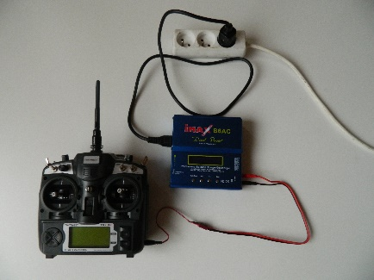
Druk op knop Batt/prog stop en ga naar batt/program batt memory
Druk op start
Ga naar Batt memory 4 (NiMH) druk dan 2 x 3 sec. op start
Als de batterij vol is komt er Full of Time op te staan.
Batt memory 4 kies je door de toetsen Dec en Inc in te drukken

Zender nooit op zetten tijdens het laden, zender nooit op PB laden
Deze zou anders kunnen ontploffen !!!!!!!!!!!!

Zender laden via autobatterij 12 volt
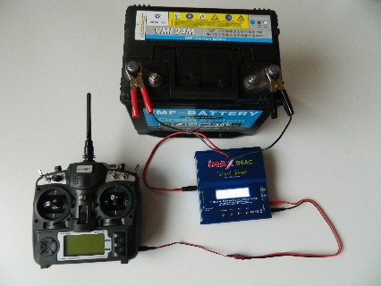
Druk op knop Batt/prog stop en ga naar batt/program batt memory
Druk op start
Ga naar Batt memory 4 (NiMH) druk dan 2 x 3 sec. op start
Batt memory 4 kies je door de toetsen Dec en Inc in te drukken

Zender nooit op zetten tijdens het laden, zender nooit op PB laden
Deze zou anders kunnen ontploffen !!!!!!!!!!!!!

Grote autobatterij laden via netspanning 230 volt
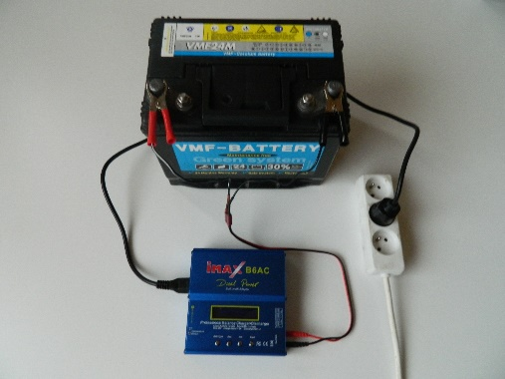
Druk op knop Batt/prog stop en ga naar batt/program batt memory
Druk op start
Ga naar Batt merory 5 (PB) druk dan 2 x 3 sec.op start
Batt memory 5 kies je doordoor de toetsen Dec en Inc in te drukken
Voor de grote batterij te laden de capaciteit van de batterij delen door 10 voorbeeld 40 Ah op 4 Ah zetten
Zijn de batterijen zwaarder dan 50 Ah dan mag je op 6.0 Ah laden

Zender nooit op PB laden
Altijd goed opletten dat je nooit de +(rode draad) en de –(zwarte draad) tegen elkaar laat komen terwijl er een batterij is op aan gesloten
Nooit de zender aanzetten terwijl deze aan het laden is

